九経連850-21第31号
2021年11月15日
関 係 各 位
（一社）九州経済連合会
林業部会長 中島 豊

「九経連 モクビル研究会」の実施及び参加者募集について

謹啓 晩秋の候、時下ますますご清祥の段、お慶び申し上げます。平素は格別のご高配を賜り、厚く御礼申し上げます。
当会では、2019年度より木材利用促進による林産業の活性化を目的とし、「木造ビル構造標準モデル研修会」「木造ビルの可能性を考える研修会」等、木造ビル普及活動を実施してまいりました。今年度からは、これまでの活動を踏まえ、「九経連 モクビル研究会」と題し、木造ビルの早期実現に向けた活動を実施してまいります。
つきましては、ご多用中と存じますが、木造ビル普及（建築物の木造木質化）をともに考えていただける方々のご参加を心よりお待ちいたしております。
謹白
記

１ 開催日時 （第1回）2021年12月24日（金） 13時30分～16時30分
（第2回）2022年 1月 日（ ） 時～ 時（調整中）
（第3回）2022年 2月 日（ ） 時～ 時（調整中）

２ 会 場 等 九経連会議室（福岡市中央区渡辺通2-1-82 電気ビル共創館6F）
＋WEB参加（ZOOMにて）

３ 参加対象 「建築設計」「部材、建材」「企業内建築部門」に関係する方々
※九経連会員・林業部会メンバー、これまでご参加いただいた方々
（随時新規参加を可能とし、幅広くご参加いただきます）

４ 募集人員 各日60名程度（会場：30名、WEB：30名 程度）〔先着順〕
※今回は第1回目の参加者の募集をいたします。
第2回目以降の募集は後日行います。

５ 参加費 無料

６ 実施内容 ○基調講演、パネルディスカッション
（年度共通） ○プレゼンテーション（九州の木材とそれを活かすメーカー等）
「木材、製材」「金物」「防音、遮音」
「内装・外装」「窓、サッシ、ドア」「塗料」等
○木造ビル構造標準モデルの修整及び深化
○質疑応答、意見交換、情報交換
木造ビル推進に関わる方々の輪を広げ、異業種間の連携及び協力体制構築と相互課題の洗い出し等を行います
○交流会
状況にもよりますが、懇親の場を設けたいと思います
等

７ 研究会スケジュール案
13：30～13：40 開会・主旨説明
13：40～15：00 講演（講師調整中）
15：10～16：20 スタートアップ（活動方針、方向性の決定）
ワークショップ（ブレーンストーミング）
16：20～16：30 まとめ・閉会

８ これまでの活動と今後の活動予定（案）
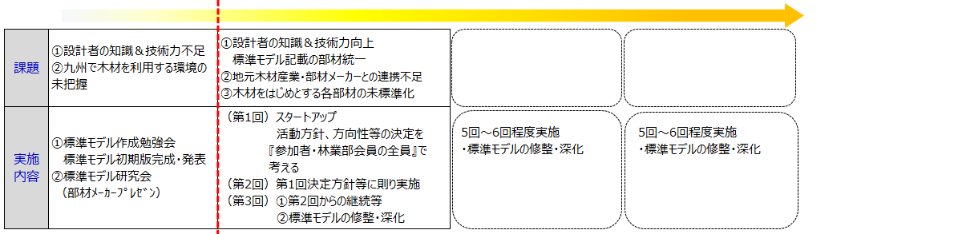
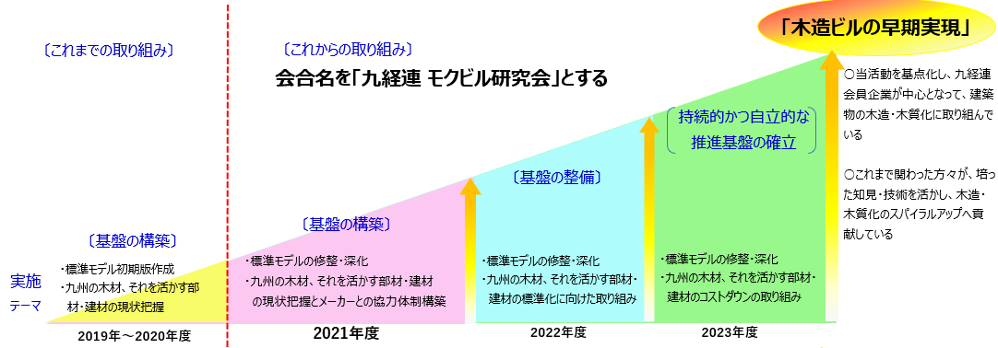

９ その他 ・会場でご参加の方には、メンバー構成の理由でご参加の調整をいただく場合
がございます。
・研究会の進捗状況により、内容が変更になる場合がございます。
・九経連会議室へお越しの方は、マスク着用、検温・消毒にご協力ください。
また、体調不良の方は参加をご遠慮ください。

10 回答期限：12月15日（水）迄…別紙参加回答書でメールまたはFAXにてご回答ください
以 上

【事務局】九州経済連合会 農林水産部 櫻木
（TEL）092-791-4268 （FAX）092-724-2102
（E-mail）ts_sakuragi@kyukeiren.or.jp

別 紙

「九経連 モクビル研究会」 参加回答書

九州経済連合会 農林水産部 櫻木 宛
（FAX）092－724－2102
（E-mail）ts_sakuragi@kyukeiren.or.jp
【第1回 研究会】
日時：2021年12月24日（金） 13：30～16：30
会場：①九経連 会議室 (福岡市中央区渡辺通2-1-82 「電気ビル共創館」6階)
②WEB参加（ZOOM）

社名・団体名
（お電話 ― ― ）

申込者： 役職：

E-mail：

上記、第1回研究会への参加を希望します（いずれかに〇を付けてください）。
１ 九経連会場 ２ ＷＥＢ（ZOOM）

【参加者 報告欄】
No | 氏 名 | 部署、役職 | e-mail（アドレス）
１
２
３
４

※事務局への連絡事項、質問がある場合はご記入ください。

※回答期限：12月15日（水）

